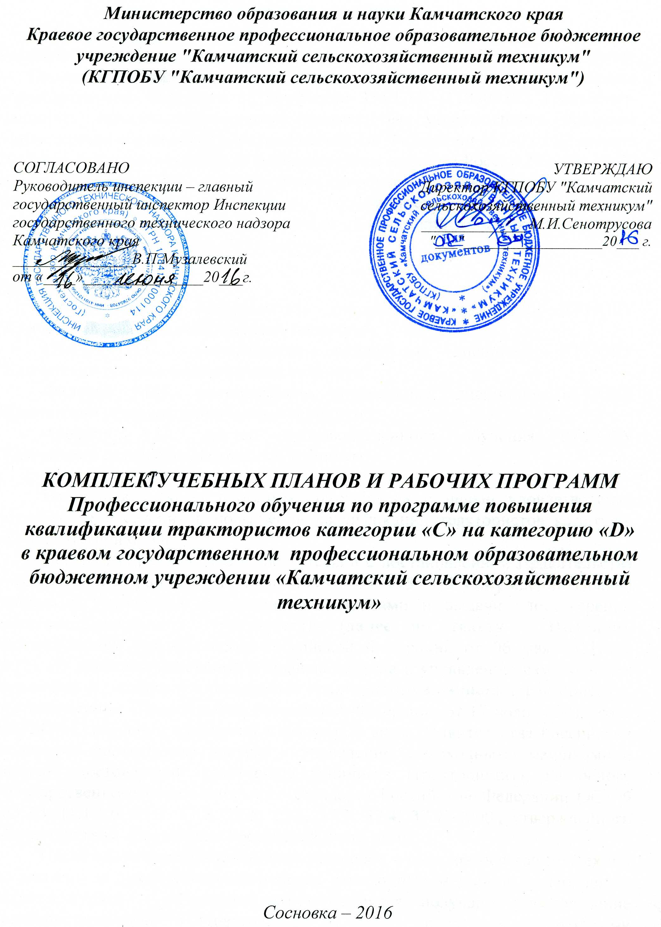

Аннотация программы
Программа профессионального обучения по программе повышения квалификации трактористов категории «С» на категорию «D» (далее по тексту – Программа) составлена на основе Федерального государственного образовательного стандарта по профессии 35.01.13. (110800.02) Тракторист-машинист сельскохозяйственного производства, утвержденного приказом Министерства образования и науки Российской Федерации №740 от 02 августа 2013года (зарегистрированного Министерством юстиции России №29506 от 20 августа 2013 года), Рабочей программы по обучению трактористов категорий "В", "С", "D", "Е" в краевом государственном профессиональном образовательном бюджетном учреждении «Камчатский сельскохозяйственный техникум» (далее по тексту – Техникум).

Разработчики:
Филенко С.Н., преподаватель специальных дисциплин КГПОБУ "Камчатский сельскохозяйственный техникум";
Обидец Н.С., преподаватель специальных дисциплин КГПОБУ "Камчатский сельскохозяйственный техникум";
Филенко М.Н., преподаватель специальных дисциплин КГПОБУ "Камчатский сельскохозяйственный техникум";
Арефьев А.И., мастер производственного обучения КГПОБУ "Камчатский сельскохозяйственный техникум".

Настоящая рабочая программа разработана с целью удовлетворения потребности населения в повышении квалификации трактористов категории «С» на категорию «D».
Программа разработана в соответствии с постановлением Правительства Российской Федерации от 12 июля 1999 г. № 796 «Об утверждении Правил допуска к управлению самоходными машинами и выдачи удостоверений тракториста-машиниста (тракториста)» (далее по тексту - Правила), постановлением Правительства Российской Федерации от 06 мая 2011года №351 «О внесении изменений в правила допуска к управлению самоходными машинами и выдачи удостоверений тракториста-машиниста (тракториста)», постановлением Правительства Российской Федерации от 17 ноября 2015 года № 1243 «О внесении изменений в некоторые акты Правительства Российской Федерации по вопросам допуска к управлению самоходными машинами и выдачи удостоверений тракториста-машиниста (тракториста)», на основе Государственного образовательного стандарта Российской Федерации ОСТ 9 ПО 03. (1.1,1.6, 11.2, 11.8, 22.5, 23.1, 37.3, 37.4, 37.7)-2000., утвержденного Министерством образования Российской Федерации.
После сдачи квалификационных экзаменов в государственной инспекции по надзору за техническим состоянием самоходных машин и других видов техники (далее — Гостехнадзор) обучащиеся получают удостоверение тракториста-машиниста (тракториста) на право управления самоходными машинами категории «D» — колесные тракторы с двигателем мощностью свыше 110,3 кВт.
Программа содержит профессиональную характеристику, учебный план и программы по предметам и дисциплинам.
Структура и содержание Программы представлены учебным планом, тематическими планами по учебным предметам, программами по учебным предметам.
В учебном плане содержится перечень учебных предметов с указанием объемов времени, отводимых на освоение предметов, включая объемы времени, отводимые на теоретическое и практическое обучение.
В тематическом плане по учебному предмету раскрывается рекомендуемая последовательность изучения разделов и тем, указывается распределение учебных часов по разделам и темам.
В программе учебного предмета приводится содержание предмета с учетом требований к результатам освоения в целом программы подготовки трактористов категории «В», «С», «D», «Е». Требования к условиям реализации рабочей программы представлены требованиями к организации учебного процесса, учебно-методическому и кадровому обеспечению, а также правами и обязанностями Техникума.

Требования к организации учебного процесса:
- Учебные группы создаются численностью до 30 человек.
- Учет посещаемости занятий, успеваемости и пройденных тем ведется преподавателями и мастерами производственного обучения в соответствующей учетной документации.
- Продолжительность учебного часа теоретических и практических занятий – 1 академический час (45 минут), а при обучении вождению – 1 астрономический час (60 минут), включая время на подведение итогов, оформление документации.
- Теоретическое и практическое обучение проводится в оборудованных кабинетах с использованием учебно-методических и учебно-наглядных пособий. В ходе практического обучения по предмету « Оказание первой медицинской помощи» обучающиеся должны уметь выполнять приемы оказания доврачебной помощи (самопомощи) пострадавшим на дорогах.
- Обучение практическому вождению проводится вне сетки учебного времени мастером производственного обучения индивидуально с каждым обучаемым в соответствии с графиком очередности обучения вождению, на учебном тракторе соответствующей категории. Обучение вождению состоит из обучения вождению на закрытой площадке и обучения вождению на учебных маршрутах в условиях реального дорожного движения.
- К обучению практическому вождению на учебных маршрутах допускаются лица, имеющие первоначальные навыки управления трактором данной категории и представившие медицинскую справку установленного образца.
- На занятии по вождению мастер производственного обучения должен иметь при себе удостоверение на право управления трактором соответствующей категории.
- Обучение практическому вождению проводится на учебном тракторе, оборудованном в установленном порядке и имеющем опознавательные знаки «Учебное транспортное средство».
- На обучение вождению отводится 3 астрономических часа на каждого обучаемого. При отработке упражнений по вождению предусматривается выполнение работ по контрольному осмотру учебного средства.
- Каждое задание программы обучения вождению разбивается на отдельные упражнения, которые разрабатываются Техникумом и утверждаются заместителем директора по учебно-производственной работе.
- Для проверки навыков управления транспортным средством предусматривается проведение контрольного занятия.
- Контрольное занятие проводится на площадке для учебной езды. В хо-де занятия проверяется качество приобретенных навыков управления транспортным средством путем выполнения соответствующих упражнений.
- Лица, получившие по итогам контрольного занятия неудовлетворительную оценку, не допускаются к выполнению последующих заданий.
- По предметам «Основы законодательства в сфере дорожного движения», «Устройство и техническое обслуживание» и «Основы безопасного управления транспортным средством» проводятся экзамены. По предмету «Оказание первой медицинской помощи» проводится зачет.
Экзамены и зачёт проводятся за счёт часов, отведённых на эти предметы.
- Экзамены и зачеты проводятся с использованием билетов, разработанных в Техникуме на основе данной рабочей программы, и утвержденных заместителем по учебно-производственной работе.
- По завершению обучения проводится итоговая аттестация. Состав аттестационной комиссии определяется и утверждается директором Техникума.
- Основным видом аттестационных испытаний является практический экзамен по управлению транспортным средством. Практический экзамен по управлению транспортным средством проводится на контрольном маршруте в условиях реального дорожного движения. На прием экзамена отводится 6 часов.
- Результаты итоговой аттестации оформляются протоколом. По результатам итоговой аттестации выдается свидетельство о прохождении обучения действующего образца.
- Выдача удостоверения на право управления самоходными средствами производится Гостехнадзором после сдачи квалификационных экзаменов.
Требования к учебно-методическому обеспечению учебного процесса:
1. Перечень учебных материалов для подготовки трактористов категории «D» содержится в разделе «Литература» данной рабочей программы и пояснением к рабочему учебному плану.

Требования к кадровому обеспечению учебного процесса:
- Преподаватели учебных предметов «Основы законодательства в сфере дорожного движения» и «Основы безопасного управления транспортными средствами» должны иметь высшее или среднее профессиональное образование, а также водительское удостоверение на право управления транспортным средством.
- Преподаватели учебного предмета «Устройство и техническое обслуживание» должны иметь высшее или среднее профессиональное образование технического профиля.
- Занятия по предмету «Оказание первой медицинской помощи» проводятся медицинским работником с высшим или средним профессиональным образованием медицинского профиля.
- Мастера производственного обучения должны иметь образование не ниже среднего (полного) общего, непрерывный стаж управления самоходными машинами и документ на право обучения вождению данной категории.
- Преподаватели и мастера производственного обучения должны проходить повышение квалификации не реже 1 раза в 5 лет.

Права и обязанности преподавателя, осуществляющего подготовку водителей.
- Техникум, осуществляющий подготовку трактористов, обязан:
- в рабочих программах подготовки предусмотреть выполнение содержания Примерной программы.
- Техникум, осуществляющий подготовку водителей, имеет право:
- изменять последовательность изучения разделов и тем учебного предмета при условии выполнения программы учебного предмета;
- увеличивать количество часов, отведенных как на изучение учебных предметов, так и на обучение практическому вождению, вводя дополнительные темы и упражнения, учитывающие состав учебной группы, профессиональную подготовленность, просьбы и пожелания обучаемых и региональные особенности;
- организовывать на основе договорных отношений обучение по предмету «Оказание первой медицинской помощи» в образовательных учреждениях медицинского профиля, имеющих лицензию на образовательную деятельность.

Требования к результатам освоения Программы:
- безопасно управлять транспортным средством в различных дорожных и метеорологических условиях, соблюдать Правила дорожного движения;
- управлять своим эмоциональным состоянием, уважать права других участников дорожного движения, конструктивно разрешать межличностные конфликты, возникшие между участниками дорожного движения;
- выполнять контрольный осмотр средства перед выездом и при выполнении поездки;
- заправлять средство горючесмазочными материалами и специальными жидкостями с соблюдением современных экологических требований;
- обеспечивать безопасную перевозку грузов;
- уверенно действовать в нештатных ситуациях;
- принимать возможные меры для оказания доврачебной медицинской помощи пострадавшим при дорожно-транспортных происшествиях, соблюдать требования по их транспортировке;
- устранять возникшие во время эксплуатации средства мелкие неисправности, не требующие разборки узлов и агрегатов, с соблюдением требований техники безопасности;
- своевременно обращаться к специалистам за устранением выявленных технических неисправностей;
- совершенствовать свои навыки управления средством.

Тракторист категории «D» должен знать:
- назначение, расположение, принцип действия основных механизмов и приборов трактора;
- Правила дорожного движения, основы законодательства в сфере дорожного движения;
- виды ответственности за нарушение Правил дорожного движения, правил эксплуатации самоходных машин и норм по охране окружающей среды в соответствии с законодательством Российской Федерации;
- основы безопасного управления;
- о влиянии алкоголя, медикаментов и наркотических веществ, а также состояния здоровья и усталости на безопасное управление трактором;
- перечень неисправностей и условий, при которых запрещается эксплуатация тракторов или их дальнейшее движение;
- приемы и последовательность действий при оказании доврачебной медицинской помощи при дорожно-транспортных происшествиях;
- порядок выполнения контрольного осмотра самоходного средства перед поездкой и работ по его техническому обслуживанию;
- правила техники безопасности при проверке технического состояния трактора, приемы устранения неисправностей и выполнения работ по техническому обслуживанию, правила обращения с эксплуатационными материалами.

РАБОЧИЙ УЧЕБНЫЙ ПЛАН
повышения квалификации трактористов категории «С» на категорию «D»
Код профессии по ОК-016-94 - 19203
Присваиваемый квалификационный разряд - 2,3 разряд
Срок обучения - 1 мес.
Формы обучения: очная, очна-заочная.
№  п/п | Предметы | Количество часов
 |  | Всего | Теория | Лабораторно-практические занятия | Экза-мен
1. | Устройство, техническое обслуживание и ремонт тракторов категории «D» | 71 | 36 | 35 | Э
2. | Основы законодательства в сфере дорожного движения | 24 | 12 | 10 | Э
3. | Основы безопасного управления транспортным средством | 12 | 12 | -
4. | Основы организации перевозок | 5 | 5 | -
5. | Оказание первой медицинской помощи | 10 | 4 | 6
 | ИТОГО | 122
6. | Консультации | 6
 | Экзамены («Устройство, техническое обслуживание и ремонт тракторов», «Основы законодательства в сфере дорожного движения», «Основы безопасного управления транспортным средством» | Х
7. | Зачет («Оказание медицинской помощи») | Х
8. | Квалификационный экзамен | 6
 | ВСЕГО | 144
9. | Вождение | 3

Примечание: Экзамен по вождению тракторов проводится за счет часов, отведенных на вождение

Материальная оснащённость.
Для организации учебного процесса подготовки рабочих по профессии 19203 "Тракторист" техникумом используется:
1. Кабинет "Устройство тракторов» площадью 53,7 кв.м. Освещение люминесцентное – 20 ламп по 40 ватт каждая.
2. Кабинет "Правила дорожного движения" площадью 41,7 кв.м. Освещение люминесцентное – 20 ламп по 40 ватт каждая.
3. Мастерская "Слесарное дело» площадью 147,2 кв. Освещение люминесцентное – 22 лампы по 40 ватт каждая.
4. Лаборатория "Устройство тракторов и автомобилей" площадью 210,5 кв. м. Освещение люминесцентное – 40 ламп по 40 ватт каждая.
5. Трактор Т-150К.

Нормы расходных материалов и спецодежды
Т-150К – 3 часов
1. Дизельное топливо на учебную езду – 104 литра на одного обучающегося на весь период обучения.

ПРИМЕЧАНИЕ:
1. Оплата госпошлины за выдачу удостоверения тракториста-машиниста производятся обучающимися самостоятельно и в стоимость обучения не входят .
2. Прохождение медицинской комиссии на право управления транспортными средствами обучающийся оплачивает самостоятельно и в стоимость обучения не включается.

ПРОФЕССИОНАЛЬНАЯ ХАРАКТЕРИСТИКА

1. Профессия:
Тракторист категории «D» - колесные машины с двигателем мощностью свыше 110,3 кВт.
2. Назначение профессии:
Тракторист категории «D» управляет колесными машинами данной категории при транспортировке различных грузов разной массы и габаритов с применением прицепных приспособлений и устройств. Наблюдает за погрузкой, креплением и разгрузкой транспортируемых грузов. Профессиональные знания и навыки тракториста категории «D» позволяют ему выявлять и устранять неисправности в работе трактора, производить текущий ремонт и участвовать во всех видах ремонта обслуживаемого трактора и прицепных устройств.
3. Квалификация:
В системе непрерывного образования профессия тракторист категории «D» относится к первой ступени квалификации.
4. Содержательные параметры профессиональной деятельности:

Виды профессиональной  деятельности | Теоретические основы профессиональной деятельности
1 | 2
Управление тракторами для производства работ с прицепными приспособлениями и устройствами с соблюдением правил дорожного движения. Оказание первой медицинской помощи.  Выявление и устранение неисправностей в работе трактора.  Производство текущего ремонта и участие во всех видах ремонта обслуживаемого трактора и прицепных устройств.  Наблюдение за погрузкой, креплением и разгрузкой транспортируемых грузов | Основы управления трактором и безопасность движения.  Правила дорожного движения. Оказание первой медицинской помощи.  Устройство, техническое обслуживание и ремонт тракторов с двигателем мощностью свыше 110,3 кВт  Правила производства работ при погрузке, креплении и разгрузке. Оформление приемо-сдаточных документов на перевозимые грузы.

5. Специфические требования.
Возраст для получения права на управление машинами категории «D» — 18 лет.
Медицинские ограничения регламентированы Перечнем противопоказаний Министерства здравоохранения Российской Федерации.

ЛИТЕРАТУРА

1. В.А.Родичев / Тракторы/. Учебник – М., «Академия», 2012г.
2. А.К. Болотов / Конструкция тракторов и автомобилей/. Учебное пособие- М., « Колос», 2013г.
3. Правила дорожного движения РФ.- М., ООО « Мир автокниг», 2015г.
4. Материалы для проверки знаний по ПДД для водителей самоходных машин, предназначенных для движения по автомобильным дорогам общего по-льзования.- М., « Росинформагротех», 2010г.
5. О.В.Майборода. // Основы управления трактором и безопасность движения.- М., « За рулём», 2012г.
6. В.Н.Николенко.// Первая доврачебная медицинская помощь, — М., «Академия», 2012г.
7. А.В.Смагин.// Правовые основы деятельности водителя.- М., « Академия», 2013г.
8. Правила по охране труда при ремонте и техническом обслуживании сельскохозяйственной техники. ПОТ РО-97300-11-97. – Орел, 1997.
9. Постановление Совета Министров – Правительства Российской Федерации от 13.12.1993 № 1291 «О государственном надзоре за техническим состоянием самоходных машин и других видов техники в Российской Федерации» («Собрание актов Президента и Правительства Российской Федерации», 20.12.1993, №51).
10. Правила по охране труда при производстве продукции растениеводства. ПОТ РО-97300-11-95. – Орел, 1995.
11. Кодекс Российской Федерации об административных правонарушениях от 30 декабря 2001 г. № 195-ФЗ (с изменениями).
12. Постановление Правительства Российской Федерации от 12.08.1994 № 938 «О государственной регистрации автомототранспортных средств и других видов самоходной техники на территории Российской Федерации» (Собрание законодательства Российской Федерации», 22.08.1994, № 17, ст. 199).
13. Правила дорожного движения Российской Федерации, утвержденные постановлением Правительства Российской Федерации от 16 февраля 2008 г. № 84 с изменениями и дополнениями.
14. Правила государственной регистрации тракторов, самоходных дорожно-строительных и иных машин и прицепов к ним органами государственного надзора за техническим состоянием самоходных машин и других видов техники в Российской Федерации (гостехнадзора), утвержденными Министерством сельского хозяйства и продовольствия РФ 16.01.1995, зарегистрированными в Министерстве юстиции Российской Федерации 27.01.1995 № 785 («Бюллетень нормативных актов министерств и ведомств Российской Федерации», № 5, 1995) (Далее – Правила государственной регистрации машин).
15. Постановление Правительства РФ от 13 ноября 2013 г. № 1013 «О техническом осмотре самоходных машин и других видов техники, зарегистрированных органами, осуществляющими государственный надзор за их техническим состоянием».
16. Трактор Т-150К. техническое описание и инструкция по эксплуатации 151.00.000ТО – Харьковский тракторный заваод им. Орджоникидзе. – изд. Прапор, 1983 – 810 с.
17. Трактор «Кировец». – М.: Агропромиздат, 1986. – 334 с., ил.
18. Справочник по тракторам Т-150, Т-150К. – Харьков. Изд. Прарор, 1975.
19. Эксплуатация тракторов Т-150 и Т-150К. – Россельхозиздат, 1975.
20. Эксплуатация трактора «Кировец». – Россельхозиздат, 1984.
21. Тракторы «Кировец». Инструкция по эксплуатации 744Р-0000010 ИЭ, ООО «АГРОМАШ». – 2008-2012.
22.Спарвочник «Ходовые системы тракторов». – М.: Агропромиздат, 1986
23. Безопасность труда при выполнении разборочно-сборочных работ. – М.: ГОСНИТИ, Информ агротех, 1999.
24. Безопасность труда при операциях с нефтепродуктами. – М.: ГОСНИТИ, Информагротех, 1999.
25. Безопасность труда при обслуживании аккумуляторных батарей. – М.: ГОСНИТИ, Информагротех, 1999.
26. Безопасность выполнения транспортных тракторных и погрузочно-разгрузочных работ. – М.: ГОСНИТИ, 1999.
27. Эксплуатация и ремонт тракторных прицепов. – М.: Агропромиздат, 1985.
28. Федеральный закон от 25.04.2002 № 40-ФЗ «Об обязательном страховании гражданской ответственности владельцев транспортных средств» (Собрание законодательства РФ, 06.05.2002, № 18, ст. 1720).
29. Постановление Правительства РФ от 12 июня 1999 г. № 796 «Об утверждении Правил допуска к управлению самоходных машин и ввыдачи удостоверения тракториста-машиниста (тракториста)»

